Personalisasi Tanpa Batas di Galaxy S25 Series: Animasi, Wallpaper, hingga Filter Foto

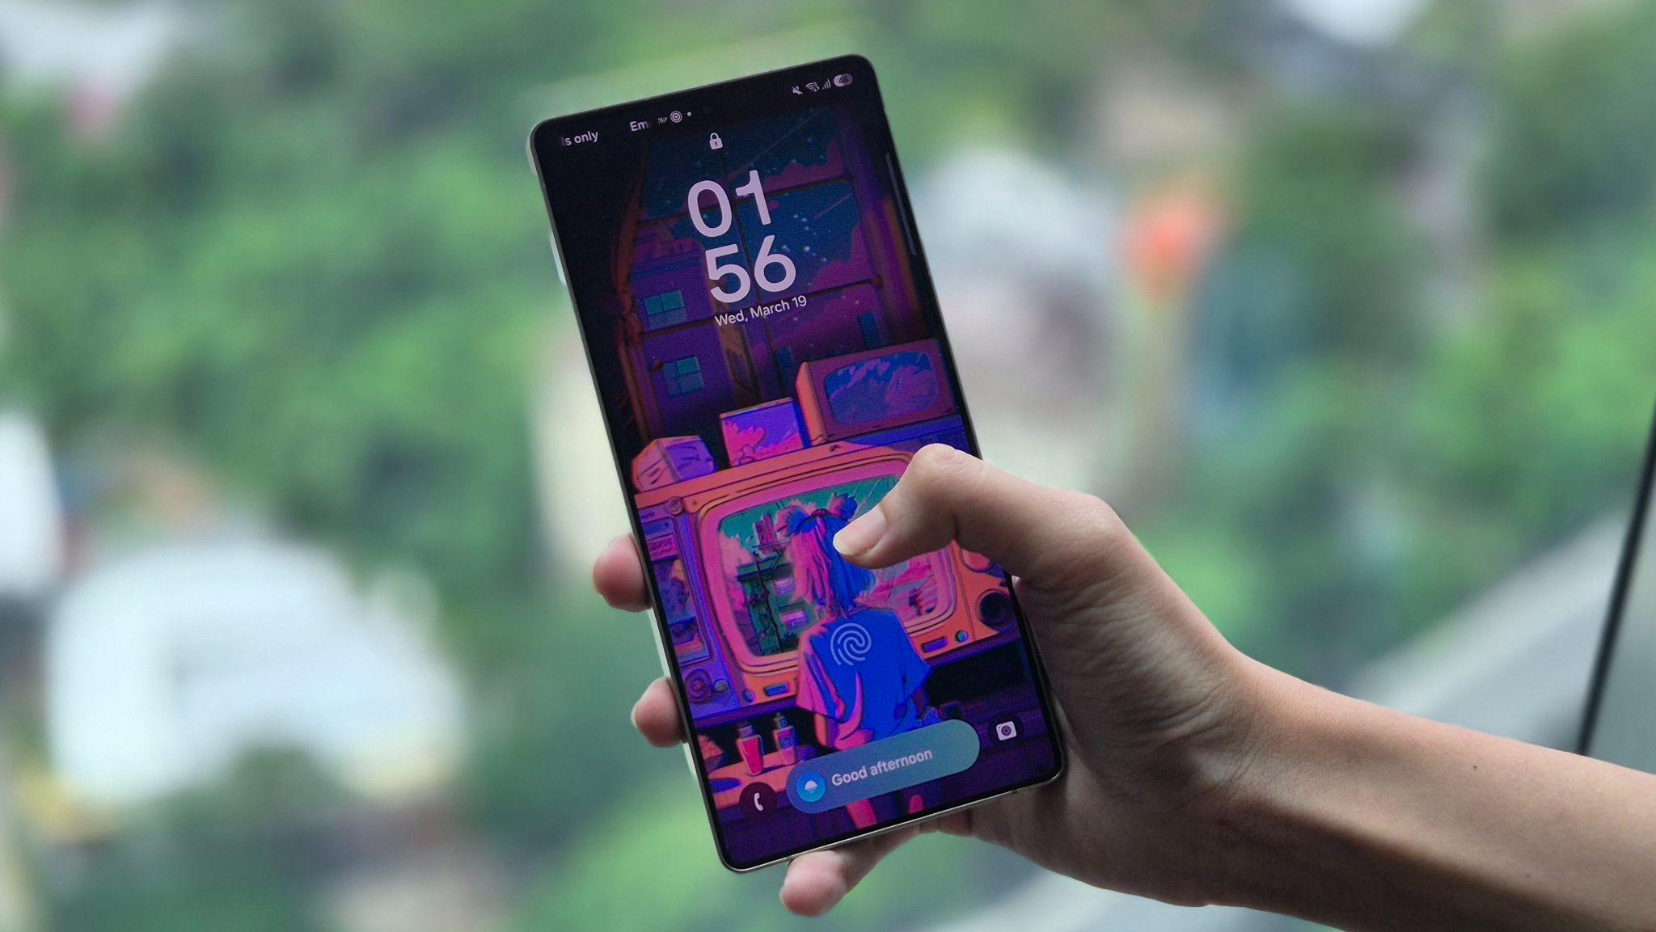
Samsung Galaxy S25 Series menawarkan pengalaman personalisasi dengan efek visual interaktif, bikin smartphone kamu semakin unik.

Jakarta, 20 Maret 2025 - Galaxy S25 Series dirancang dengan teknologi AI canggih yang mampu menghadirkan pengalaman personalisasi sesuai preferensi pengguna yang beragam. Lebih dari beragam pengaturan widget yang selama ini sudah Samsung berikan, Galaxy S25 Series memungkinkan kita untuk dapat mengutak-atik efek visual dan animasi interaktif yang bikin pengalaman memakai gadget semakin dinamis dan menyenangkan.

Selain itu, Galaxy S25 Series juga memberikan kebebasan penuh kepada pengguna untuk menyesuaikan tampilan dan aksesibilitas sesuai kebiasaan mereka. Dengan opsi customized yang lebih luas, Galaxy S25 Series memastikan setiap pengguna dapat memiliki smartphone yang benar-benar mencerminkan karakter dan gaya hidup mereka.

“Galaxy S25 Series membawa personalisasi ke level baru. Dengan fitur seperti efek animasi interaktif, adaptive wallpaper yang semakin realistis, dan filter foto yang dapat di-customized, Galaxy S25 Series mampu memberikan kenyamanan maksimal sekaligus mencerminkan gaya unik setiap pengguna. Ini adalah langkah kami untuk memastikan bahwa teknologi tidak hanya mengikuti kebutuhan, tetapi juga menyesuaikan diri dengan karakter penggunanya,” ujar Ilham Indrawan, MX Product Marketing Senior Manager Samsung Electronics Indonesia.

Mau tau beberapa fitur rahasia dan baru ada di Galaxy S25 Series yang bisa kamu gunakan buat mendapatkan pengalaman personalisasi terbaik, simak dibawah ini:

Bikin layar lebih hidup dengan animasi dan efek visual yang stylish
Pada Galaxy S25 Series, kamu bisa merasakan pengalaman personalisasi yang lebih mengesankan berkat hadirnya sejumlah animasi dan efek visual yang memukau. Tidak lagi terbatas pada pengaturan tema atau wallpaper, Galaxy S25 Series memberikan kebebasan penuh untuk menciptakan tampilan perangkat yang benar-benar unik.

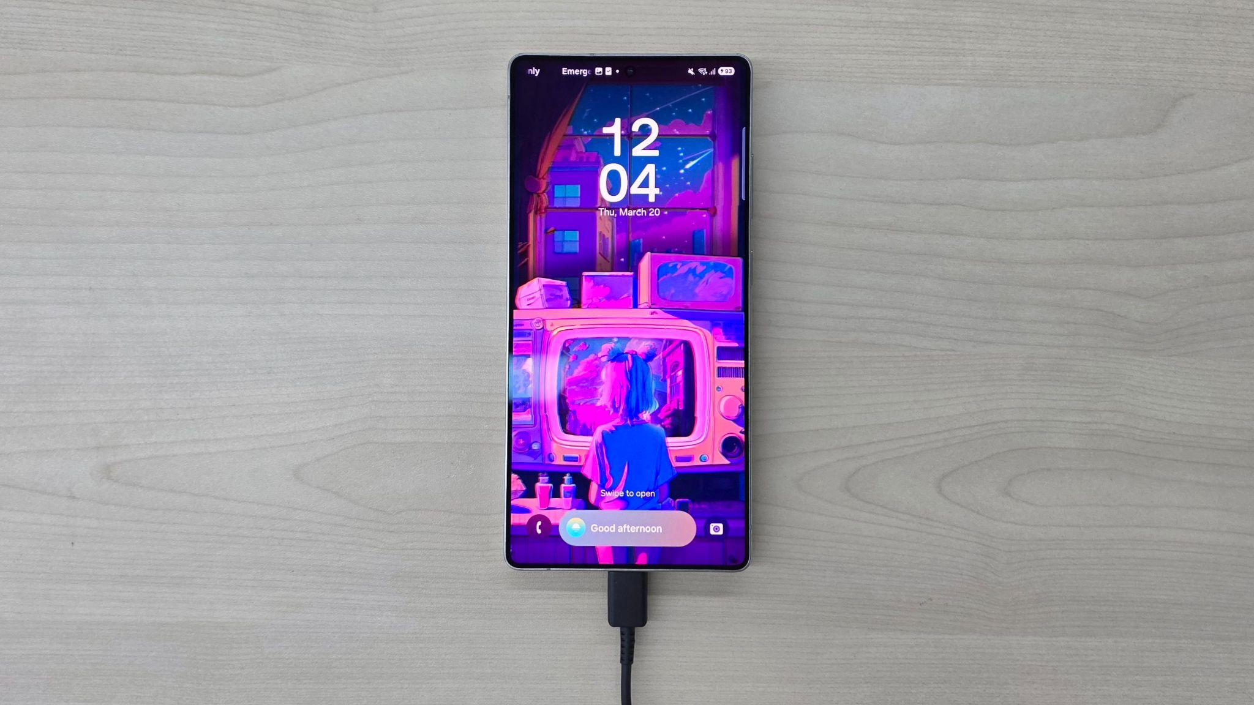
Dengan Modes and Routines, kamu bisa atur wallpaper yang muncul ketika kamu dalam mode pengisian baterai

Caranya menggunakannya pun sangat mudah dan kamu bisa menuangkan kreativitas dengan lebih bebas:

- Buka Settings > Tap Modes and Routines, lalu pilih menu Routines
- Selanjutnya tap tanda + dan pilih section If
- Scroll ke bawah dan pilih Charging Status, lalu klik done
- Kemudian lanjut ke section Then di bawahnya dan pilih Wallpaper
- Kamu bisa memilih berbagai macam wallpaper yang akan tampil di menu lock screen saat perangkat dalam kondisi charging

Tidak hanya itu, melalui sistem operasi One UI 7, Samsung turut memperkenalkan animasi interaktif yang menyatu dengan aktivitas utama pengguna, seperti saat mengisi daya atau membuka kunci dengan fingerprint. Berikut langkah-langkahnya:

- Pastikan kamu sudah mengaktifkan fitur unlock with fingerprint
- Buka Settings > Tap Modes and Routines, lalu pilih menu Routines
- Selanjutnya tap tanda + dan pilih section If
- Scroll ke bawah dan pilih Unlock with Fingerprints, lalu klik done
- Kemudian lanjut ke seksi Then di bawahnya dan pilih Effects
- Berikutnya kamu tap edge lighting effect once untuk customized efek yang ditampilkan saat membuka layar menggunakan fingerprint
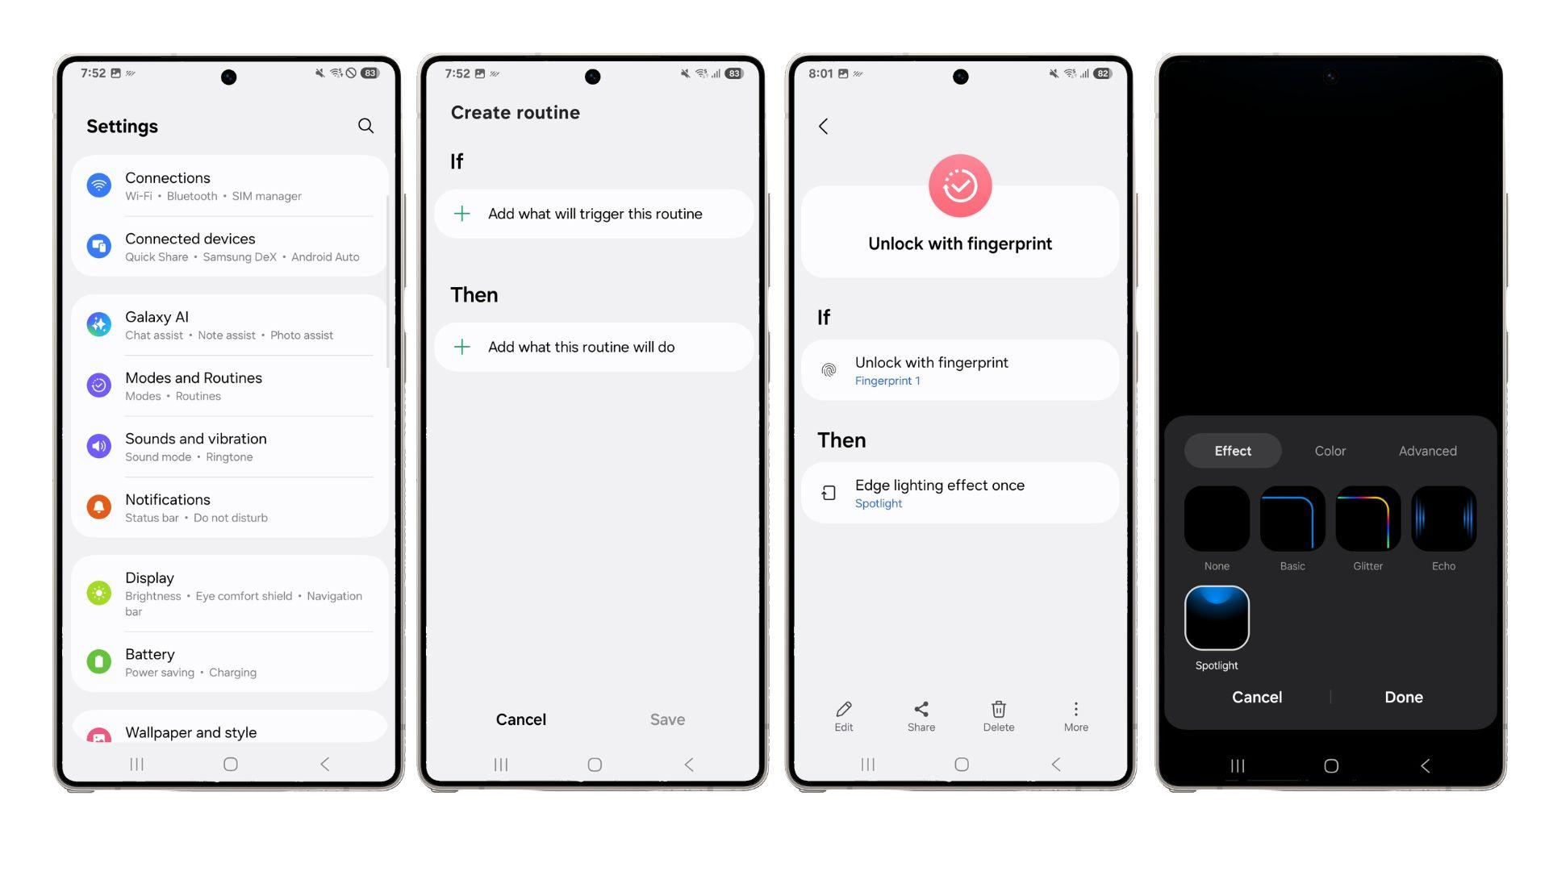
Step by step untuk mengkustomisasi efek yang dapat ditampilkan saat melakukan fingerprints

Adaptive wallpaper lebih realistis dan bisa disesuaikan dengan waktu
Galaxy S25 Series memperkenalkan adaptive wallpaper yang semakin canggih dan realistis. Fitur ini memungkinkan tampilan layar menyesuaikan kondisi cuaca di sekitar, seperti tetesan hujan yang terlihat memantul secara natural di wallpaper. Pengalaman ini berbeda dari apa yang ditawarkan pada generasi sebelumnya. Efek animasi ini akan tetap bisa kamu mainkan meskipun kamu menggunakan foto pribadi sebagai background. Caranya:

- Buka Settings, lalu pilih Wallpaper
- Di menu wallpaper, tap section Create With AI dan pilih Photo Ambient
- Selanjutnya kamu tinggal pilih foto yang diinginkan, lalu klik done
- Nantinya wallpaper akan menyesuaikan dengan kondisi cuaca saat ini
- Kamu bisa pilih foto portrait untuk melihat efek visual yang lebih detail seperti tetesan hujan

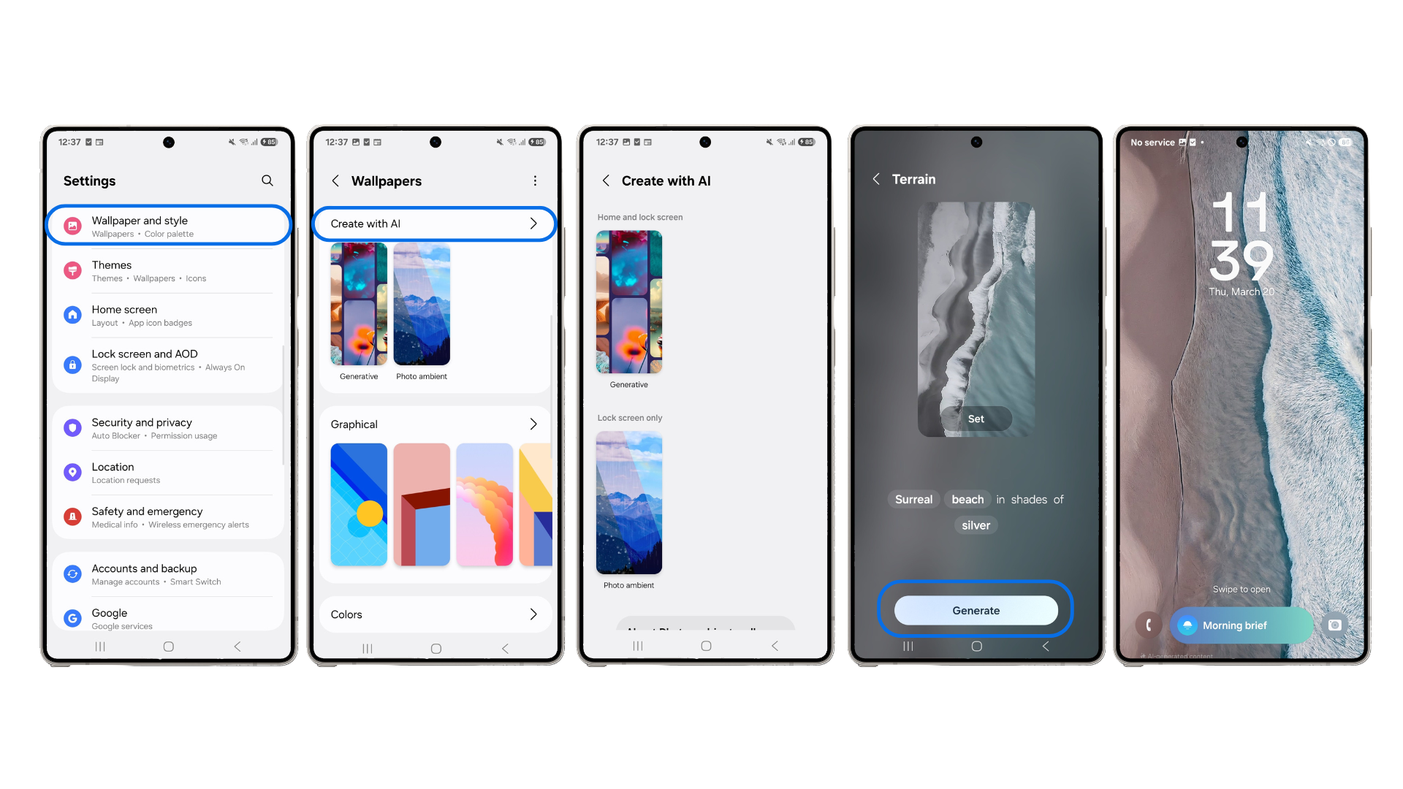
Photo Ambient di Galaxy S25 Series yang kini tampil dengan animasi yang lebih realistis

Tak hanya itu, Samsung juga menghadirkan fleksibilitas lebih dengan fitur time-based customization. Dengan fitur ini kamu bisa mengatur wallpaper agar berubah otomatis sesuai waktu atau aktivitas, seperti pagi, siang, atau malam. Fitur ini bahkan terintegrasi dengan pengaturan lain, seperti notifikasi, suara, dan tampilan layar. Berikut step by step-nya:

- Buka Settings
- Tap Modes and Routines, lalu pilih menu Routines
- Selanjutnya tap tanda + dan pilih section If > scroll ke bawah dan pilih Time Period
- Pilih opsi sunset until next day sunrise dan atur mau setiap hari atau hanya weekend
- Kemudian lanjut ke section Then di bawahnya dan pilih wallpaper yang diinginkan
- Sekarang, wallpaper akan otomatis berubah berdasarkan waktu yang sudah diatur

Utak-atik filter dengan lebih bebas untuk dapetin foto paling menawan
Galaxy S25 Series menawarkan fitur custom-made filter yang membuka peluang baru bagi pengguna untuk berkreasi dalam fotografi. Dengan fitur ini, kamu bisa memilih filter yang sesuai saat mengambil foto, lalu mengkustomisasi lebih jauh dengan pengaturan seperti color temperature, contrast, dan saturation. Selain itu, kamu juga bisa mengedit hasil warna filter setelah foto diambil, untuk memastikan setiap gambar memiliki estetika yang sesuai dengan keinginan.

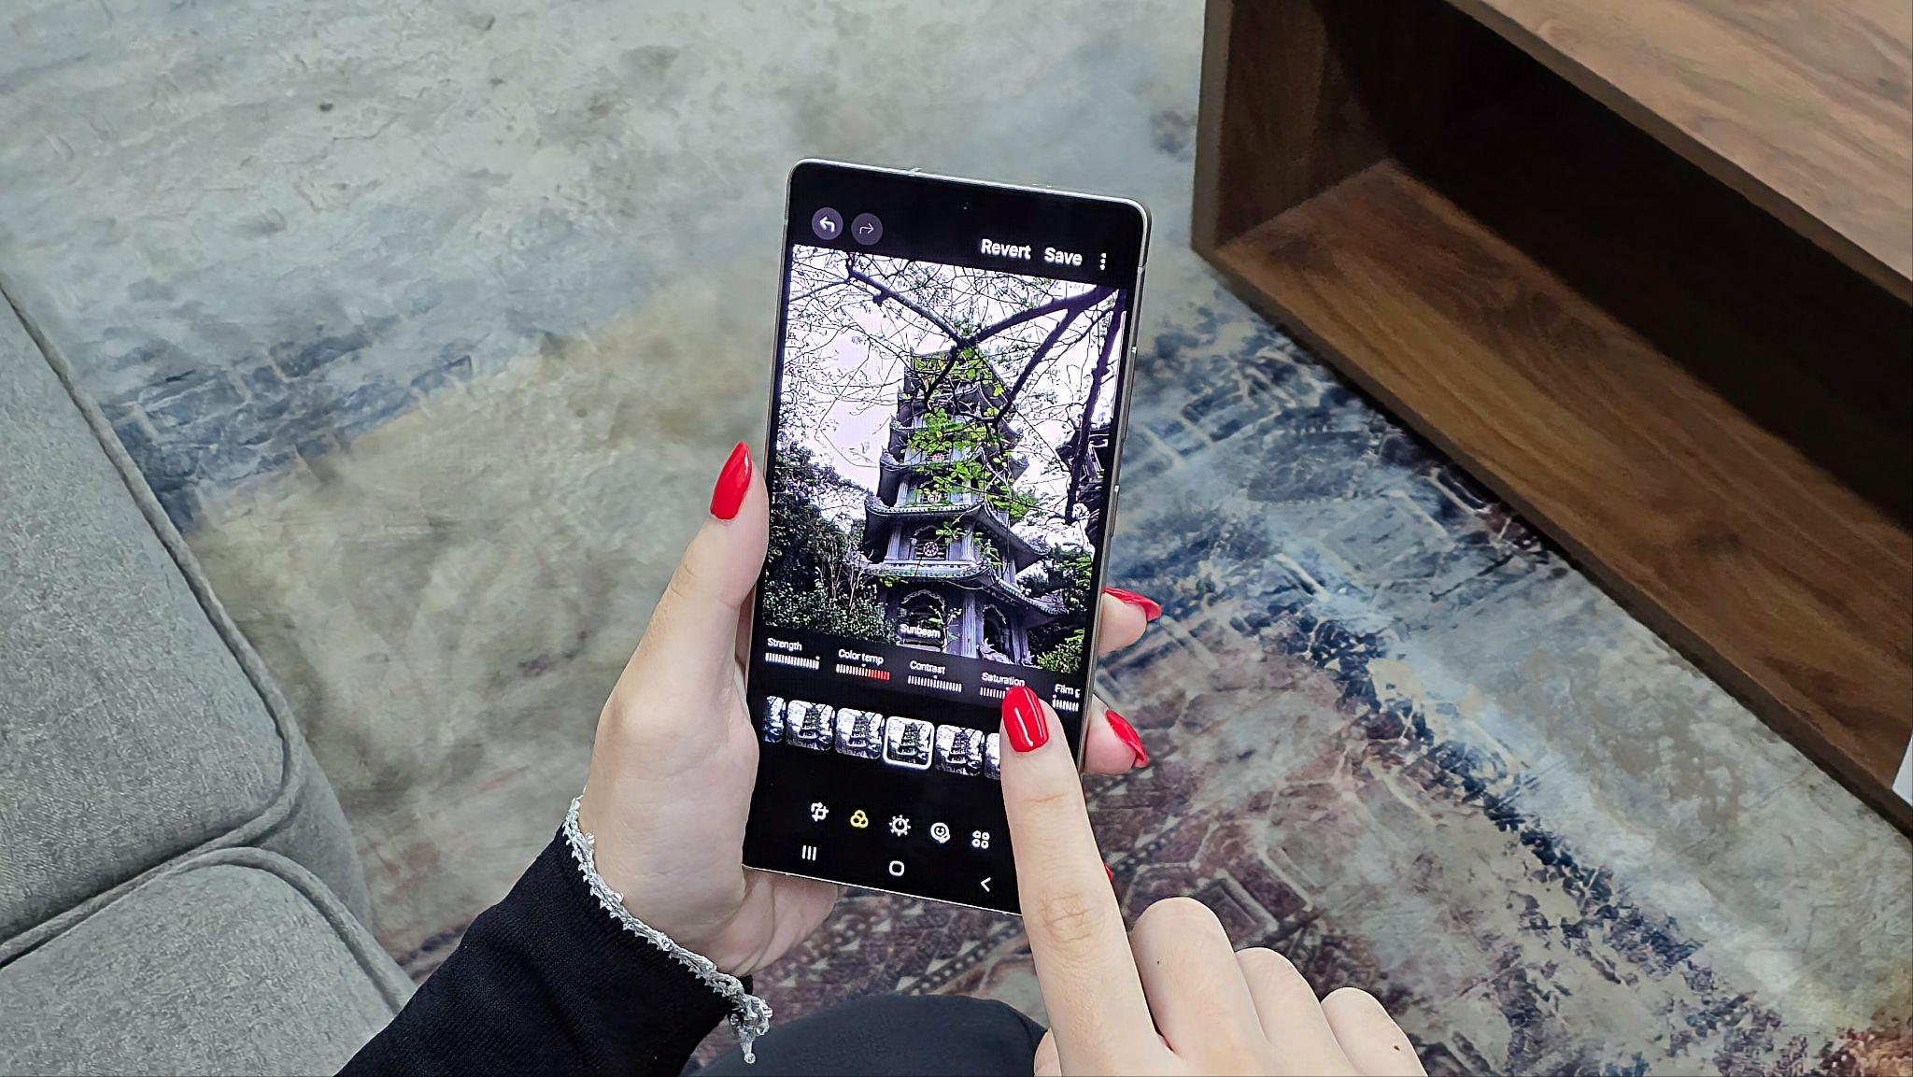
Di Galaxy S25 Series kamu bisa mengutak-atik filter yang dipilih dengan bebas sesuka hati

Menariknya lagi, filter yang telah dikustomisasi dapat disimpan untuk digunakan kembali di foto-foto berikutnya. Dengan demikian, kamu bisa menjaga konsistensi estetika dalam konten sekaligus menghemat waktu tanpa perlu repot melakukan editing berulang kali.

Cara buat filter foto sendiri:
- Buka aplikasi kamera
- Tap quick controls, lalu swipe ke kiri dan pilih Filters
- Untuk membuat filter sendiri, pilih Create Filters (tanda +)
- Pilih foto yang ingin kamu jadikan filter lalu tap create
- Kamu juga bisa memberi nama filter yang telah dibuat

Rasakan pengalaman personalisasi yang unik dengan Galaxy S25 Series!
Semua fitur yang disebutkan di atas menjadi hacks untuk membuat smartphone kamu semakin personal. Pengalaman ini tentunya cuma bisa kamu rasakan di Galaxy S25 Series saja, makanya yuk jelajahi fitur hidden gems lain yang ada di device sekarang juga!

Jika kamu melakukan pembelian antara 14 Maret hingga 14 April 2025, kamu berkesempatan untuk mendapatkan bonus eksklusif terdiri dari trade-in cashback sebesar Rp2.000.000, cashback untuk pembelian perangkat wearable sebesar Rp1.500.000, dan cashback dari bank mitra yang dapat mencapai Rp1.500.000. Selama periode promosi ini, Samsung juga menawarkan diskon hingga 40% untuk solusi Samsung Care+ yang berlaku selama 2 tahun, sehingga kamu dapat lebih tenang saat menggunakan Galaxy S25 Series pilihan kamu. Kamu juga bisa mendapatkan akses gratis ke Google Gemini Advanced selama 6 bulan di setiap pembelian Galaxy S25 Series.

Menariknya lagi, selain beragam promosi tersebut kamu juga bisa mendapatkan keuntungan menggunakan Gemini Advanced dan Google Storage sebesar 2TB di Galaxy S25 Series selama enam bulan dengan gratis. Dengan memanfaatkan keuntungan itu, kamu cukup tekan tahan lama side button dan bisa merasakan sendiri pengalaman brainstorming atau ngobrol tentang apapun dengan Google Gemini secara leluasa.

Masih bingung mau model yang mana? Kamu bisa datang ke Samsung Experience Store terdekat untuk melihat langsung masing-masing keunggulan dari setiap model dari Galaxy S25 Series.

Galaxy S25 Ultra tersedia dalam 3 opsi, yaitu 12GB/256GB (Rp22.999.000), 12GB/512GB (Rp24.999.000), dan 12GB/1TB (Rp28.999.000) dengan pilihan warna Titanium Silverblue, Titanium Whitesilver, Titanium Gray, dan Titanium black. Lalu, ada juga opsi warna online exclusive, yaitu Titanium Pinkgold, Titanium Jetblack, dan Titanium Jadegreen.

Galaxy S25+ terdiri dari varian 12GB/256GB (Rp17.999.000) dan 12GB/512GB (Rp19.999.000). Galaxy S25 tersedia dalam pilihan 12GB/256GB (Rp14.999.000) dan 12GB/512GB (Rp16.999.000). Kedua model tersebut mengusung pilihan warna Navy, Icyblue, Mint, dan Silver Shadow. Terdapat juga tiga warna online exclusive, yaitu Blueblack, Coralred, dan Pinkgold.

Untuk informasi lebih lanjut, kunjungi www.samsung.com/id.

-o0o-

Tentang Samsung Electronics Co., Ltd.
Samsung menginspirasi dunia dan membentuk masa depan dengan ide dan teknologi transformatif. Perusahaan ini mendefinisikan ulang dunia TV, smartphone, wearables, tablet, peralatan rumah tangga, sistem jaringan dan memori, sistem LSI, foundry dan solusi LED, serta menghadirkan pengalaman terhubung yang mulus melalui ekosistem SmartThings dan kolaborasi terbuka dengan para mitra. Untuk berita terkini, silakan kunjungi Samsung Newsroom di news.samsung.com.

Untuk keterangan lebih lanjut:
Fia Handayani  Public Relations Manager  Samsung Electronics Indonesia  Email: f.handayani@samsung.com | Maghfira Tabrani  Manager  Carl Byoir  Email: maghfira.tabrani@carlbyoir.com

